汇编语言程序设计实验报告（四）
2153299 杨非凡
- 实验目的
1.掌握利用地址表法构建分支程序
2.比较地址表构建在代码段和数据段的区别

- 实验过程
题目：利用地址表来构造多分支结构是汇编语言程序设计的特别方法，参考程序 EXP4.ASM 就是这样的例子，该程序实现输入“4”、“5”、“6”，对应输出“Four”、 “Five”、“Six”，输入“7”终止程序运行，输入其它则输出“Error！”。 在此基础上编写程序实现：输入“1”、“2”、“3”、“4”、“5”、“6”、“7”对应输 出“Monday”、“Tuesday”、“Wednesday”，“Thursday”、“Friday”、“Saturday”， “Sunday”，输入“0”终止程序运行，输入其它则输出“Error！”，要求地址表 构建在数据段中（参考程序 EXP4.ASM 中的地址表是建立在代码段中的）。

（1）. 你所编写的程序经汇编、连接后是否正常运行？并附加截图说明。
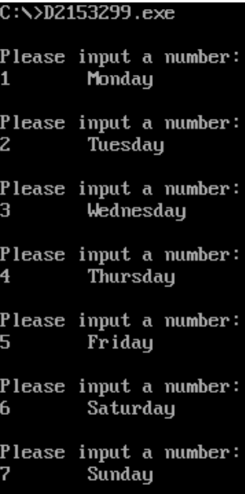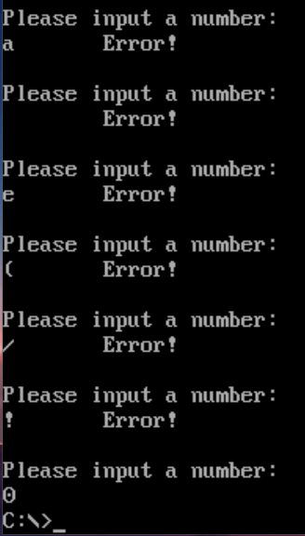
如图所示，在输入1-7时能够输出相应的星期，输入其它会提示Error!，输入0会终止程序。

（2）. 用地址表法实现多分支的关键是什么？以该程序为例作一简单说明。
关键是如何将表地址和编号对应起来。
本例中的
Loc1: MOV AH, 0
ADD AX, AX ;AX×2
MOV BX, AX
JMP Word Ptr DS: CaseTab [BX]
就是在将标号对应到表地址，利用了表地址=地址表首址+编号*2。

（3）. 如果地址表构建在代码段中有什么好处？一般又在什么位置？
好处：使数据段更简略，同时使编译出的程序占用的空间更小

一般构建在数据段，使得数据段和代码段分开，程序的结构更加清晰，不容易出错。

*（4）. 如果各分支程序在不同的代码段，则地址表又如何构造？
此时地址表的构造应包含段地址和偏移地址，并且要使用段间间接寻址

比如 CaseTab DW A1, B1, A2, B2, A3, B3, A4, B4;CaseTAb为地址表
其中A1,A2,A3,A4为不同代码段名 B1,B2,B3,B4为分支名
此时BX应为编号*4
之后使用JMP DWORD PTR CaseTab[BX],用CS，IP分别取Ai,Bi。

